[存在四篇论文共享实验图等问题！苏州大学附属第一医院等作者表示将及时提供更正](https://mp.weixin.qq.com/s?__biz=Mzk1NzgyODkzOQ==&mid=2247485869&idx=4&sn=83f63050874b174be8aea28ba57411fa&chksm=c20641cbcc1a27277585cb3596e0a7f4b750d3db719afce24d6e69f79572e48776a6c4ad3cf6&scene=126&sessionid=1742531799)

[洞察学术](javascript:void(0);)2025-03-21 11:41:53澳大利亚

# 近日，一篇发表在Molecular Medicine Reports (2020)期刊上的标题为"Effects of nicorandil on p120 expression in the spinal cord and dorsal root ganglion of rats with chronic postsurgical pain“尼可地尔对术后慢性痛大鼠脊髓及背根神经节p120表达的影响（doi: 10.3892/mmr.2020.11546)的研究论文被René Aquarius等知名学者指出本研究中呈现的图像和数据以及其他研究中呈现的图像和数据中存在许多意外重叠的例子（见下面附图）等问题。该论文由来自苏州大学附属第一医院麻醉科，南通大学附属医院麻醉科Sai-Sai Huang , Su Cao , Cui E Lu , Yi-Bin Qin , Jian-Ping Yang  共同完成。

**通讯作者：Jian-Ping Yang （苏州大学附属第一医院麻醉科）**

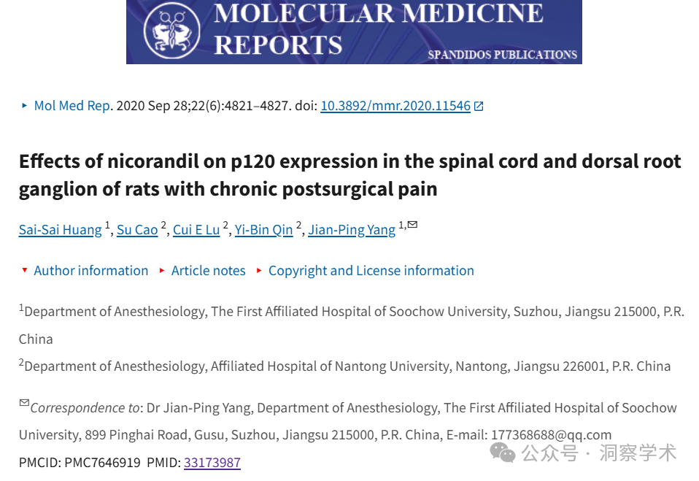

**2024年9月René Aquarius在pubpeer上提出质疑：**

亲爱的作者们，

我们发现本研究中呈现的图像和数据以及其他研究中呈现的图像和数据中存在许多意外重叠的例子（见下面附图）。

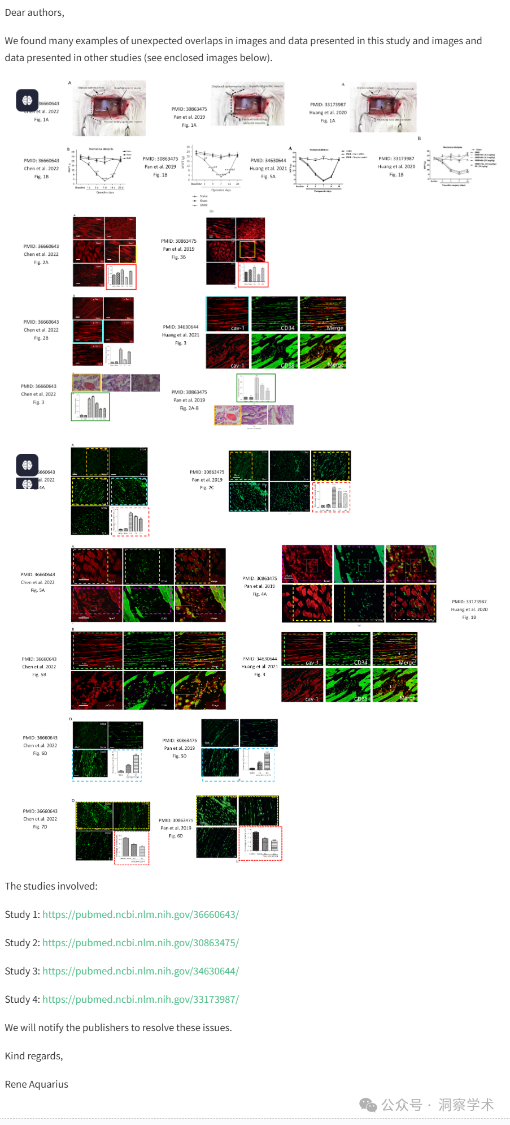

**2025年3月Hoya camphorifolia  在pubpeer上说明：**

2025 年 3 月 19 日更正。

在上述论文发表后，一位感兴趣的读者提请作者注意，同一研究小组发表的四篇不同论文中的某些图片似乎共享了免疫荧光和图形数据，这些论文的作者也来自同一作者。在编辑部独立分析上述论文的数据后，第 4823 页图 1A 中描绘的大鼠皮肤/肌肉切开和回缩 (SMIR) 模型的建立的图表也出现在几年后的《疼痛研究与管理》杂志的一篇相关文章中。鉴于有关图片的共享已被曝光，作者希望提供图 1 的另一个版本，显示图 1A 中描绘 SMIR 模型的原始照片。该图如下所示。所有作者均同意发表此更正，并感谢《分子医学报告》的编辑给予他们发表此更正的机会。

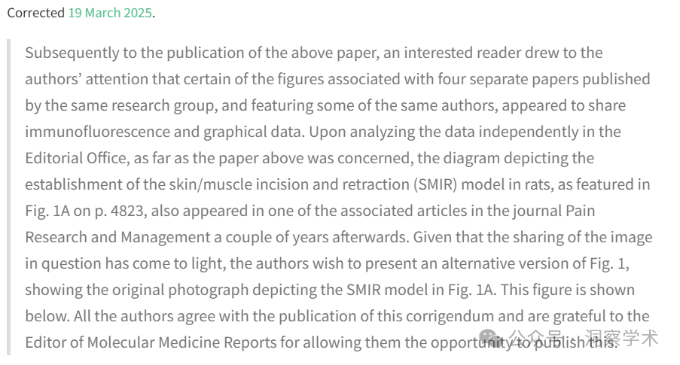

信息链接：

https://pmc.ncbi.nlm.nih.gov/articles/PMC7646919/

https://pubpeer.com/publications/815CCF23134BA12B3794BF12858493#2

免责声明：

本文所涉及的信息均来自公开的学术网站和相关资料，力求内容准确可靠，但无法对其完整性、真实性或时效性作出绝对保证，仅供学术参考。如发现内容存在问题或有纰漏之处，请及通过私信联系我们(QQ: 3926830335)，以便及时核实和修正。

[#苏州大学附属第一医院](https://mp.weixin.qq.com/mp/appmsgalbum?__biz=Mzk1NzgyODkzOQ==&action=getalbum&album_id=3865640369744199682#wechat_redirect)